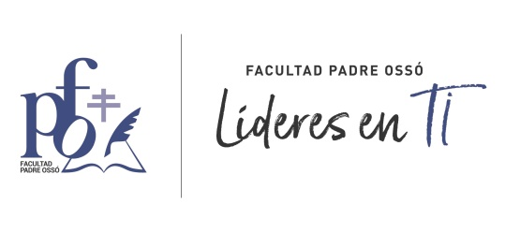

OFERTA DE EMPLEO

-ENTIDAD: Facultad Padre Ossó.
-DOCENCIA EN: Grado en Maestro en Educación Primaria.
-TIPO: Jornada parcial.
-COMIENZO: 1 de septiembre del 2024.
- DURACIÓN: 31 de agosto del 2025.
-ASIGNATURA PARA IMPARTIR:
Didáctica de las Ciencias Experimentales.

-PERFIL REQUERIDO:
- Graduado/a en Química/ Física o Biología.
-SELECCIÓN: Constará de dos fases
- Preselección por CV.
- Entrevista Personal.
El plazo para la presentación de los CV estará abierto hasta el lunes 15 de julio, los/as interesados/as pueden enviar su CV a la siguiente dirección:
comunicacion@facultadpadreosso.es

